
НЕГОСУДАРСТВЕННОЕ ОБРАЗОВАТЕЛЬНОЕ УЧРЕЖДЕНИЕ
ВЫСШЕГО ПРОФЕССИОНАЛЬНОГО ОБРАЗОВАНИЯ
«сМОЛЕНСКИЙ ГУМАНИТАРНЫЙ УНИВЕРСИТЕТ»

Факультет компьютерных технологий, экономики и дизайна
Направление 090900.62 «Информационная безопасность»
2 курс
Кафедра информационных технологий и безопасности

Альтенгоф Станислав Евгеньевич
Куликов Евгений Сергеевич
Поваренков Сергей Викторович

Исследование в области технических наук

Создание информационной системы учета платежей физических лиц

Смоленск

2014
Авторы научной работы

Альтенгоф С.Е.
Куликов Е.С.
Поваренков С.В.

Полное описание научной работы

Одним из важнейших условий обеспечения эффективного функционирования любой организации является наличие информационной системы (ИС). ИС представляет собой совокупность организационных, технических, программных и информационных средств, объединённых в единую систему с целью сбора, хранения, обработки и выдачи необходимой информации, предназначенной для выполнения функций управления на предприятии. Но большинство малых организаций используют традиционные методы обработки данных, в лучшем случае, компьютеры, объединенные в локальную сеть. Проектирование и внедрение информационной системы (ИС) для организации может показаться достаточно дорогостоящим. Но, анализируя имеющиеся ресурсы, срок окупаемости новой системы и дальнейшие выгоды, все позволяет сделать вывод о необходимости разработки и использования таких систем.
Начальным этапом разработки ИС является ее проектирование.
Целью данной научной работы является автоматизация учета платежей физических лиц для СМУП «Горводоканал» с помощью платформы 1С: Предприятие 7.7. Такая автоматизация возможна за счет разработки модуля информационной системы на основе 1С: Предприятие обеспечивающей более быстрое получение информации о поступлении платежей за услуги. Тем самым позволит сэкономить ресурсы и повысить удобство работы.
В настоящее время компания испытывает трудности с получением ряда платежей и сведений о них, а именно: показаний счетчиков учета водоснабжения, списка неплательщиков.
Сейчас полная информация поступает только от физических лиц, которые непосредственно платят в «Горводоканал». Во всех остальных случаях вся информация хранится в Вычислительном Центре и до Горводоканала не доходит.
Поэтому возникла необходимость в разработке информационной системы, которая позволяла бы получать более полную информацию об оказанных услугах физическим лицам, результатах оплаты и неплательщиках, а так же автоматизировать процесс учета их платежей.
В качестве предметной области в данной работе выступает СМУП «Горводоканал» города Смоленска. Смоленский Горводоканал был основан более 120 лет назад. СМУП «Горводоканал» выполняет следующие функции:
- Прокладка новых сетей водоснабжения для граждан.
- Подача в дома холодной воды.
- Отвод холодной и горячей воды.
- Ремонтом водосетей города.
- Испытание и анализ пригодности воды в потребление.
Одним словом можно сказать, что СМУП «Горводоканал» занимается всем, что связано с подачей воды в каждый дом города.
В состав организационной структуры предприятия входят следующие отделы:
- Руководство, к нему относится генеральный директор.
- Бухгалтерия.
- Центральная испытательная лаборатория.
- Служба АСУ.
- Аварийно-диспетчерская служба.
- Служба водосети.
- Служба канализационных сетей.
- Отдел капитального строительства.
За оказанные услуги от различных организаций и населения в СМУП «Горводоканал» поступают платежи в виде денежных средств.
Основным подразделением, занимающимся расчетом платежей, является бухгалтерия, работающая с использованием платформы 1С: Предприятие 7.7. Именно для бухгалтерии будет разработана модель информационной системы, которая позволит отслеживать все поступившие платежи, списки должников, а также количество потребленной воды.
Концептуальная модель – это абстрактная модель, определяющая структуру моделируемой системы, свойств ее элементов и причинно–следственные связи, присущие системе и существенные для достижения цели моделирования.
В рамках концептуальной модели информационное содержание предметной области выражается некоторыми абстрактными средствами. Основным требованиям, предъевляемым к концептуальной модели, является требование адекватного отображения предметной области. Модель должна быть непротиворечивой, отображать взгляды и потребности всех пользователей системы. Модель должна обладать свойством легкой расширяемости, обеспечивающим ввод новой информации.
Рассмотрим концептуальную модель предметной области, показанную на рисунке 1.

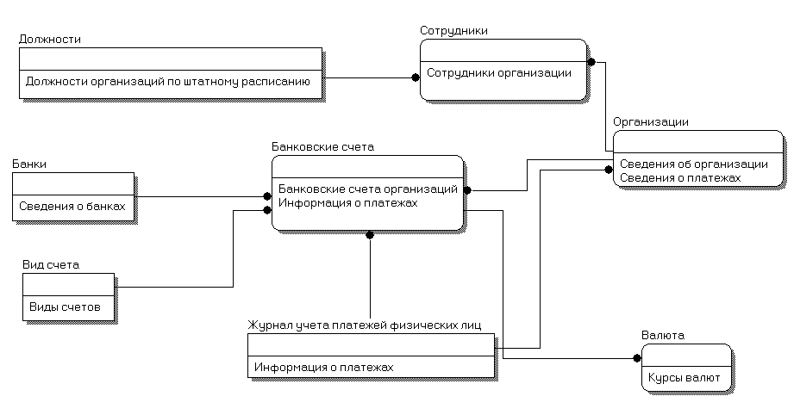

Рис. 1 Концептуальная модель предметной области

Возможно, что отраженные в концептуальной модели взаимосвязи между сущностями окажутся впоследствии нереализуемыми средствами выбранной СУБД. Это потребует изменения концептуальной модели.

В настоящее время СМУП «Горводоканал» не получает полной информации о потреблении воды.
Сейчас они получают данные только от физических лиц, которые непосредственно платят в «Горводоканал». Во всех остальных случаях вся информация хранится в Вычислительном Центре и до Горводоканала не доходит. ВЦ распределяет все полученные деньги между управляющими компаниями и Горводоканалом.
На рисунке 2 приведена схема, по которой происходит поступление платежей за услуги.

Физическое лицо

Почта
(деньги + информация)
Отделение банка
(деньги + информация)

Банкомат
(деньги + информация)

Деньги + информация

СМУП «ВЦ ЖКХ»

Деньги
Деньги + информация

Управляющие компании
Горводоканал

Рис. 2 Схема поступление платежей за услуги

На рисунке 3 приведена существующая схема деятельности СМУП «Горводоканал».

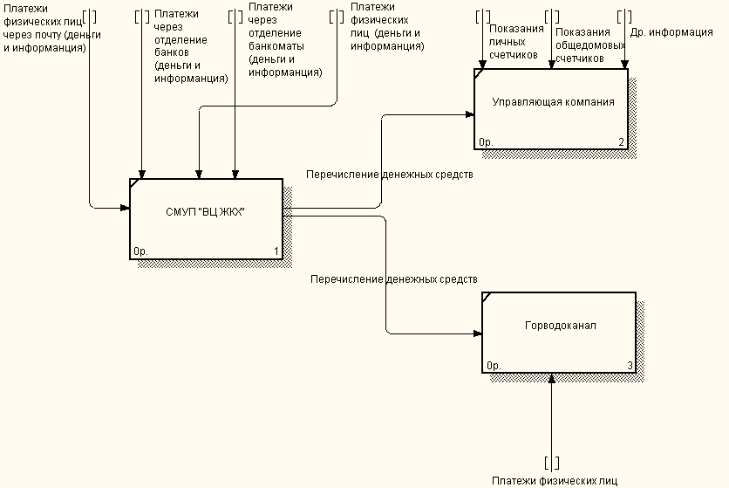

Рис. 3 Существующая схема деятельности организации

После внедрения информационной системы организация сможет получать необходимую информацию по учету платежей за оказанные услуги.
На рисунке 4 приведена желаемая схема деятельности, после внедрения информационной системы.

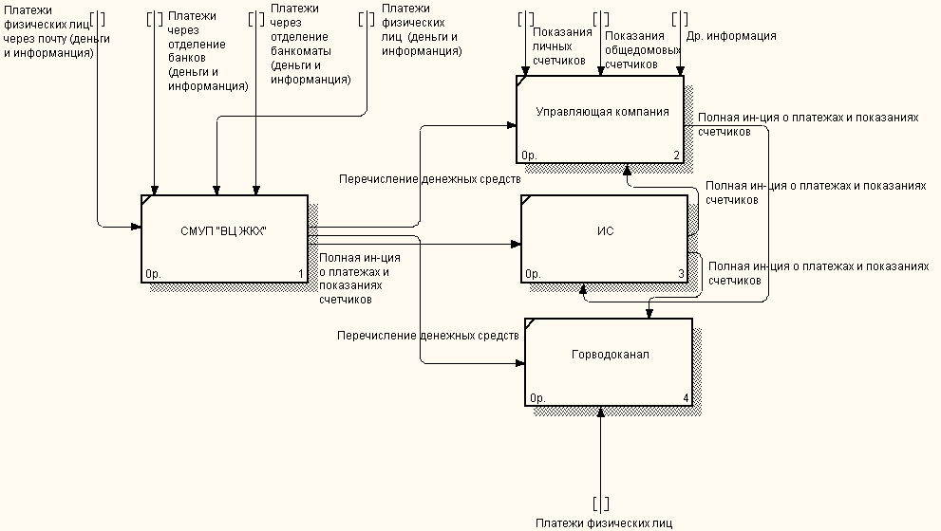
Рис. 4 Желаемая схема деятельности после внедрения ИС
По результатам анализа проблем в существующей схеме деятельности организации по учету рассматриваемых платежей возникает необходимость в разработке информационной системы, которая позволяла бы получать всю информацию об оказываемых услугах, а так же автоматизировать учет соответствующих платежей.
На основе результатов, полученных в ходе анализа предметной области, разработали концепцию проекта новой автоматизированной системы.
Для того чтобы успешно выполнить проект, объект проектирования должен быть адекватно и правильно описан, то есть необходимо построить логическую и физическую модели. Для разработки проектов используются специализированные программные средства, реализующие САSE-технологии.
На рисунке 5 показана деятельность СМУП «Горводоканал».

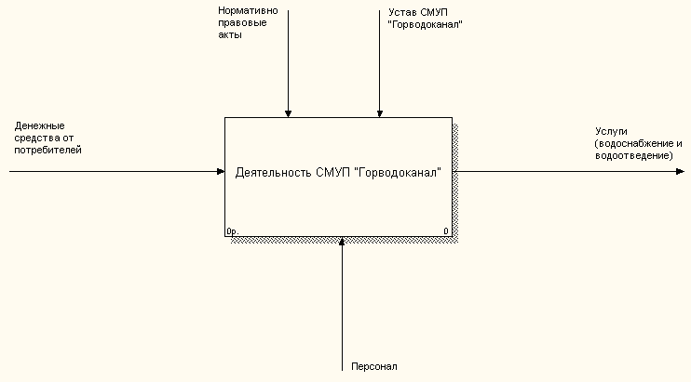

Рис. 5 Деятельность СМУП «Горводоканал»

Для построения моделей было использовано CASE – средство «AllFusion Process Modeler 4.1 (BPwin)». Это инструмент для моделирования, анализа, документирования и оптимизации бизнес-процессов. AllFusion Process Modeler 4.1 можно использовать для графического представления бизнес-процессов. Графически представленная схема выполнения работ, обмена информацией, документооборота визуализирует модель бизнес-процесса. Графическое изложение этой информации позволяет перевести задачи управления организацией из области сложного ремесла в сферу инженерных технологий.
После этого была построена модель отделов организации (см. рис. 6).

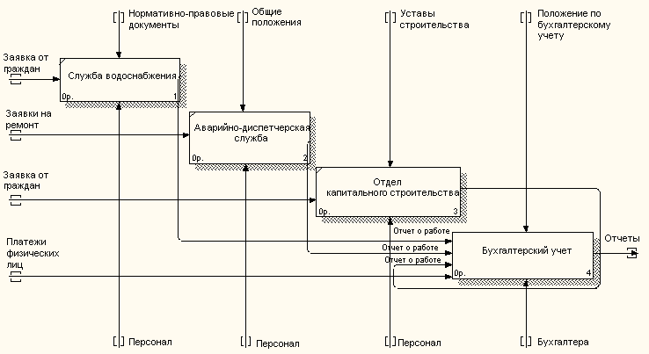

Рис. 6 Модель отделов организации

Далее «деятельность бухгалтерии» была декомпозирована на несколько подпроцессов, которые имеют собственные атрибуты, однако также направлены на достижение цели основного бизнес-процесса. Такой анализ бизнес-процессов обычно включает в себя составление карты бизнес-процесса и его подпроцессов, разнесенных между определенными уровнями активности.
Бизнес-процессы могут подвергаться моделированию с помощью различных методов. Одним из способов является составление модели бизнес-процесса «как есть» (англ. as-is). Модель данного предприятия представлена на рисунке 7.

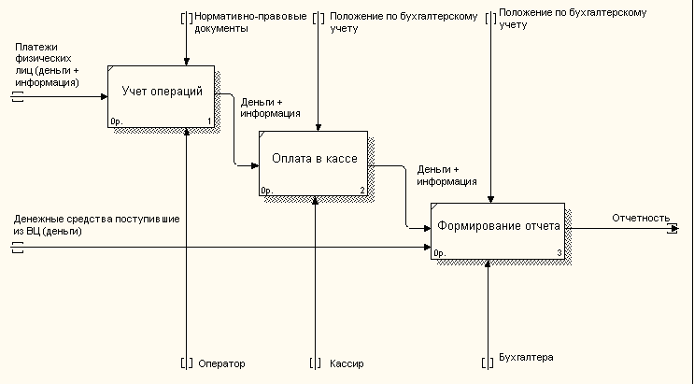

Рис. 7 Модель процесса бухгалтерского учета «Как есть»

После этого модель бизнес-процесса подвергается критическому анализу или обрабатывается специальным программным обеспечением. В результате строится модель бизнес-процесса «как должно быть» (англ. To-be). Модель «как должно быть» представлена на рисунке 8.
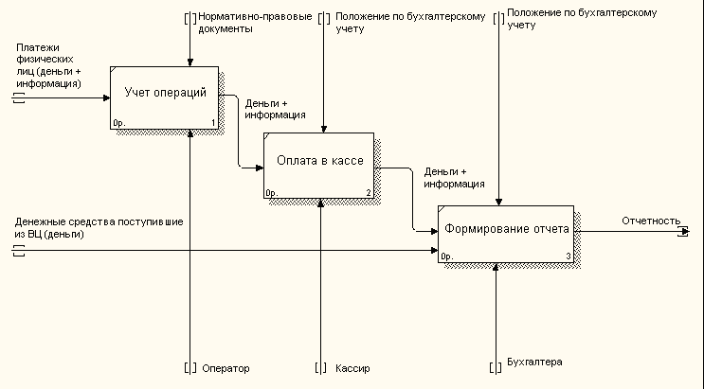

Рис. 8 Модель процесса бухгалтерского учета «Как должно быть»

После нормализации отношений следует построение логической модели БД. Логическая модель является основой базы данных, она должна отображать взаимосвязи между реляционными таблицами.
Данная логическая и физическая модели были сделаны с помощью AllFusion ERwin Data Modeler 7 (ERwin) - это CASE-средство для проектирования и документирования баз данных, которое позволяет создавать, документировать и сопровождать базы данных, хранилища и витрины данных. Модели данных помогают визуализировать структуру данных, обеспечивая эффективный процесс организации, управления и администрирования таких аспектов деятельности предприятия, как уровень сложности данных, технологий баз данных и среды развертывания.
Логическая модель информационной системы СМУП «Горводоканал» представлена на рисунке 9.

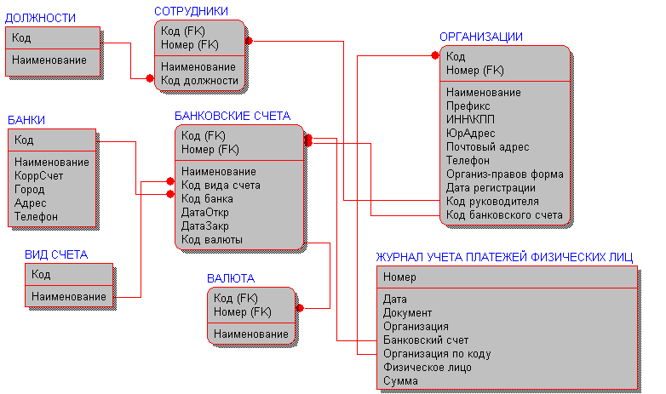

Рис. 9 Логическая модель СМУП «Горводоканал»

Физическая модель, определяющая размещение данных, методы доступа и технику индексирования, называется внутренней моделью системы. Она содержит всю информацию, необходимую для реализации конкретной БД.
Физическая модель данной информационной системы представлена на рисунке 10.
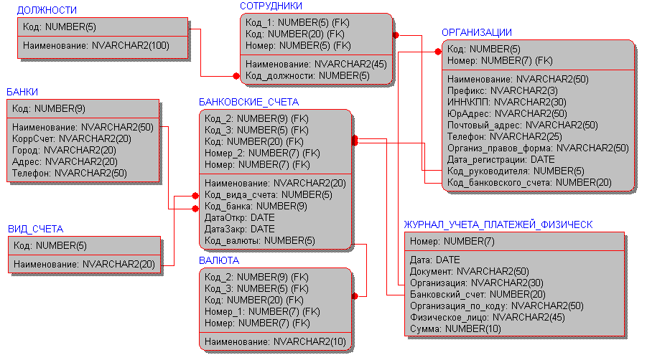

Рис. 10 Физическая модель СМУП «Горводоканал»
В результате создания информационной системы был разработан интерфейс модуля «Оператор», позволяющий автоматизировать учет платежей физических лиц (см. рис. 11).

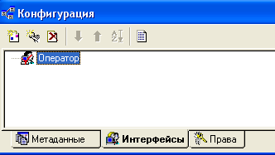

Рис. 11 Список интерфейсов

Редактор меню разработанного интерфейса показан на рисунке 12.

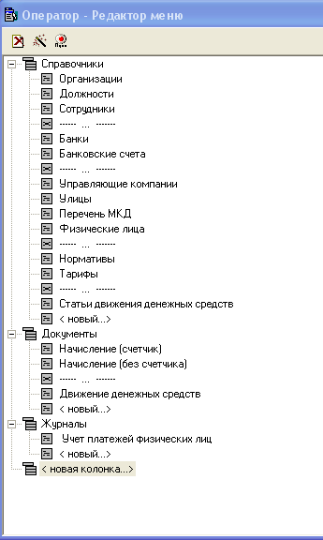

Рис. 12 Редактор меню

Созданное меню в режиме 1С: Предприятие выглядит следующим образом (см. рис. 13-15).
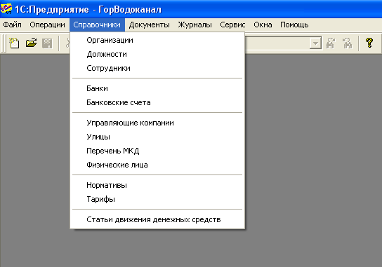
Рис. 13 Меню. Справочники

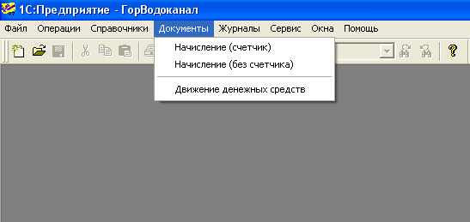

Рис. 14 Меню «Документы»

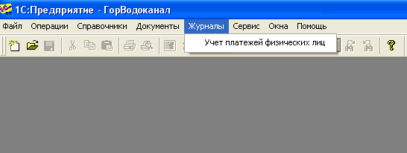

Рис. 15 Меню «Журналы»

На рисунках 16-23 приведены некоторые формы созданной информационной системы.

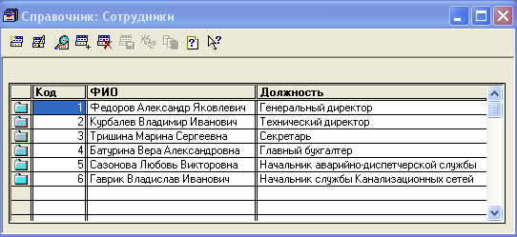

Рис. 16 Форма списка справочника Сотрудники

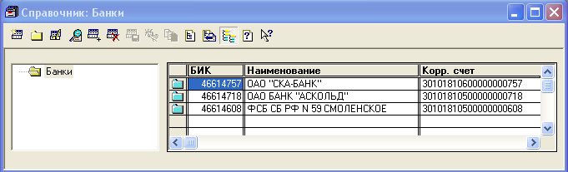

Рис. 17 Форма списка справочника Банки

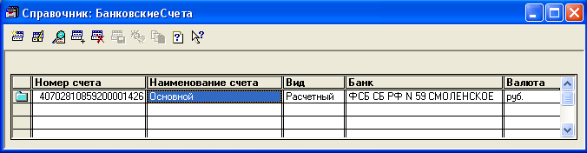

Рис. 18 Форма списка справочника Банковские счета

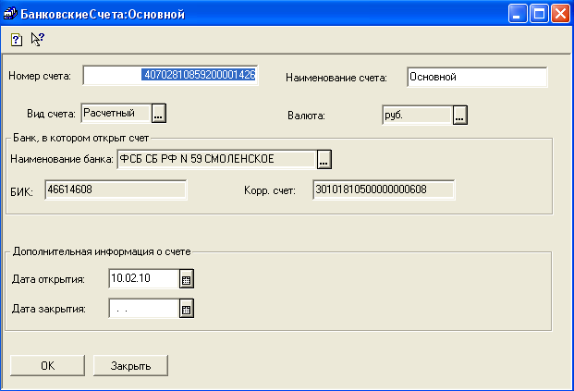

Рис. 19 Форма элемента справочника Банковские счета

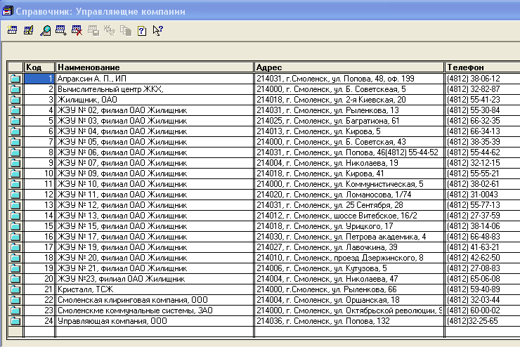

Рис. 20 Форма списка справочника Управляющие компании

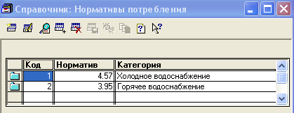

Рис. 21 Форма списка справочника Нормативы потребления

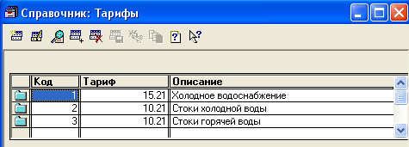

Рис. 22 Форма списка справочника Тарифы

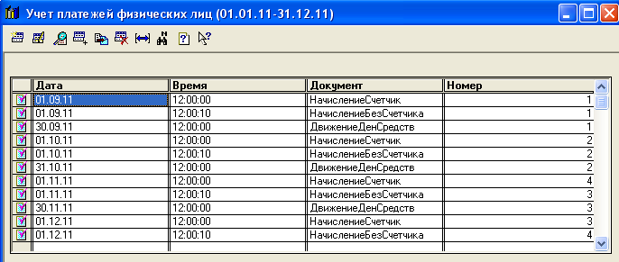

Рис. 23 Форма журнала Учет платежей физических лиц

Таким образом, был разработан программный модуль интерфейса информационной системы, которая автоматизирует учет платежей физических лиц, а так же предоставляет информации о потреблении и отведении воды.

СПИСОК ЛИТЕРАТУРЫ

- Russell, J. Встроенный язык программирования 1С:Предприятие / J. Russell. - М.: АСТ, 2012. – 180 с.
- Бартеньев, О. В. 1С: Предприятие: программирование для всех / О. В. Бартеньев. – М.: Диалог-МИФИ, 2006. – 464 с.
- Вендров, А. М. Проектирование программного обеспечения экономических ИС / А. М. Вендеров. – М.: Академия, 2007. – 544 с.
- Габец, А.П., Гончаров, Д.И., Козырев, Д.В., Радченко, М.Г. Профессиональная разработка в системе 1С: Предприятие / под ред. М.Г. Радченко. – М.: ООО «1С: Паблишинг»; СПб.: Питер, 2007. – 808 с.
- Дворецкий, С.И. Муромцев, Ю.Л. Моделирование систем / С.И. Дворецкий, Ю.Л. Муромцев. – М.: Академия, 2009. – 320 с.
- Дубейковский, В.И. Эффективное моделирование с AllFusion Process Modeler (BPwin) / В.И. Дубейковский. – М.: Диалог-МИФИ, 2009. – 384 с.
- Дубянский, В.К. 1С: Предприятие. Конфигурирование и администрирование для начинающих: экспресс-курс / В. К. Дубянский. – СПб.: БХВ-Петербург, 2006. – 172 с.
- Зеленков, Ю.А. Введение в базы данных / Ю.А. Зеленков. - Центр Интернет ЯрГУ, 2007. – 352 с.
- Иванова, Н. Ю. 1С: Бухгалтерия 7.7: непрерывное профессиональное образование / Н. Ю. Иванова. – М.: Академия, 2010. – 64 с.
- Кашаев, С.В. 1С: Предприятие. Учимся программировать на примерах / С.В. Кашаев. – СПб.: БВХ-Петербург, 2008. – 336 с.
- Кузнецов, В. Н. 1С: Бухгалтерия 7.7. Ускоренный курс на примерах: на примерах / В. Н. Кузнецов, С. Ю. Засорин. – СПб.: БХВ-Петербург, 2008. – 304 с.
- Куликов, Е.С., Жуев, В.В., Альтенгоф, С.Е. Комплексная защита информации в Смоленской области.

